服务号模板消息推送全流程：从用户触发到后续转化
开连锁花店的林老板，最近被服务号模板消息搞得焦头烂额：用户下单后没收到取花提醒，导致好几单超时取货；想给上周买过玫瑰的客户推新品百合，却不知道怎么精准筛选人群；推送后只知道送达率，谁点击了、谁到店复购了完全没数据，每月4次的群发额度白白浪费一半。其实服务号模板消息不是“发出去就完事”，而是要走通“用户触发→精准推送→数据追踪→后续转化”的全流程，每个环节都踩对节奏，才能让转化效率翻倍。
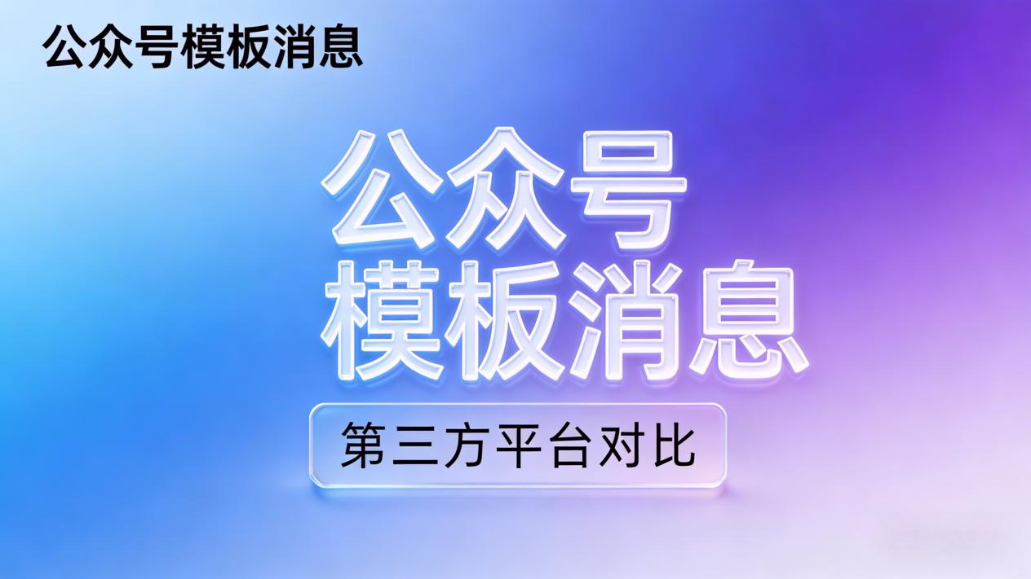

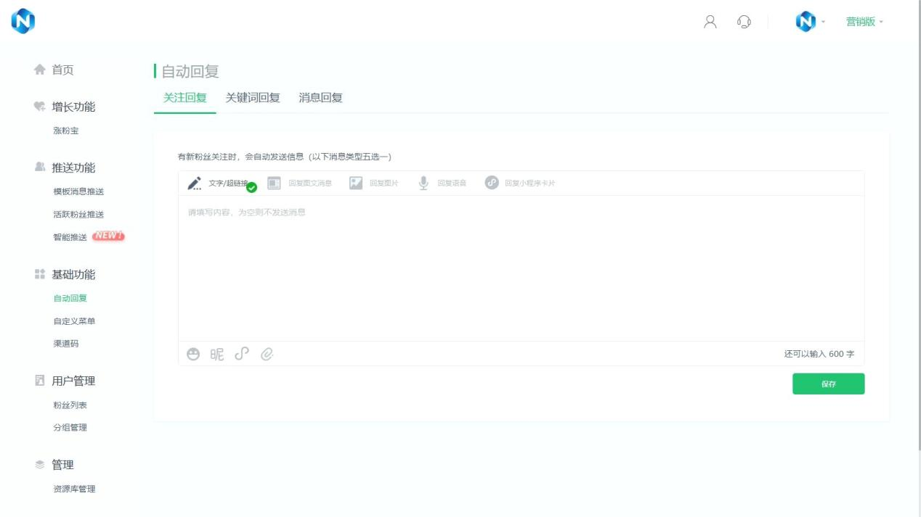

先分享一个运营核心洞察：模板消息的转化力，藏在“全流程闭环”里。很多运营者只做“推送”这一步，忽略了前期的触发场景匹配和后期的数据追踪优化，自然没效果。乔拓云公众号助手的核心价值，就是把分散的“触发、推送、转化”环节串成闭环，不用技术开发就能实现全流程管控。今天就结合连锁花店的实战案例，把从用户触发到后续转化的每一步拆解开，教你把模板消息从“通知工具”变成“转化利器”。
干货提醒：全流程优化的关键是“数据打通”。乔拓云能把服务号的用户行为、花店的订单数据、小程序的浏览记录同步到一起，比如林老板通过数据发现，“下单后7天内推送新品”的复购率比“无差别推送”高4倍，这些数据是全流程优化的核心依据。

一、前置环节：精准定位用户触发场景，让推送“师出有名”
模板消息不是“想发就发”，必须有合规的用户触发场景，这既是微信规则要求，也是提升接受度的关键。林老板之前因为“无触发场景推送”被投诉，后来用3类触发场景，投诉率降为0，点击率还提升了60%。

场景1：交易行为触发（核心转化场景）
用户完成下单、支付、退款等交易行为后触发，这是最合规且转化最高的场景。林老板的花店70%的精准推送都靠这个场景，比如用户下单玫瑰后，自动触发3条关联消息，复购率提升35%。
- 触发节点：下单成功→配送中→取货提醒→售后回访，每个节点对应不同消息；
- 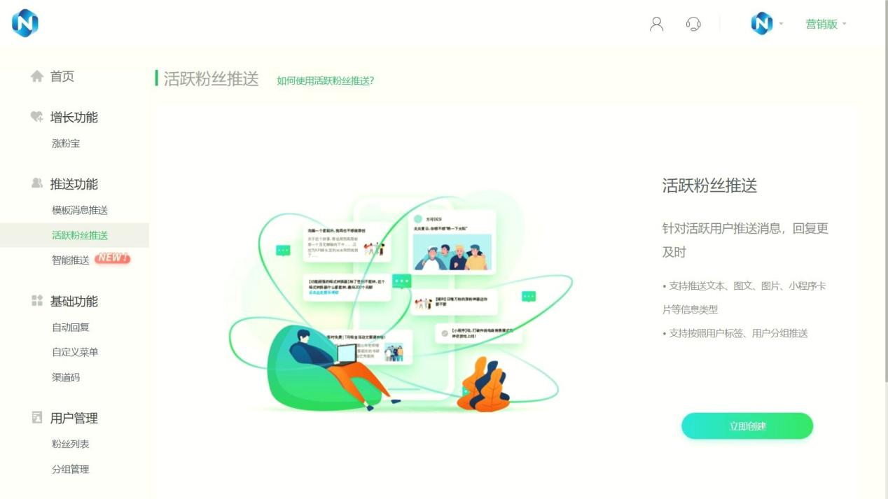

- 实战案例：用户下单“七夕玫瑰套餐”后，10秒内触发“下单成功通知”（含订单详情），配送前1小时触发“取货提醒”（含门店地址+导航），取货后24小时触发“售后回访”（含满意度调查+10元复购券）；
- 工具支撑：乔拓云的“交易触发配置”功能，在“模板消息”模块点击“触发规则设置”，选择“交易行为”，勾选需要触发的节点，上传对应的模板，系统会自动关联花店的订单系统，不用手动发送。这就是“多场景数据同步能力突出”的优势，实现订单数据和消息推送的无缝衔接。

场景2：用户主动行为触发（高意向场景）
用户在服务号、小程序上做了主动操作（如预约、咨询、收藏）后触发，这类用户意向明确，推送转化率比泛推高2-3倍。林老板用这个场景推新品，点击率达18%。
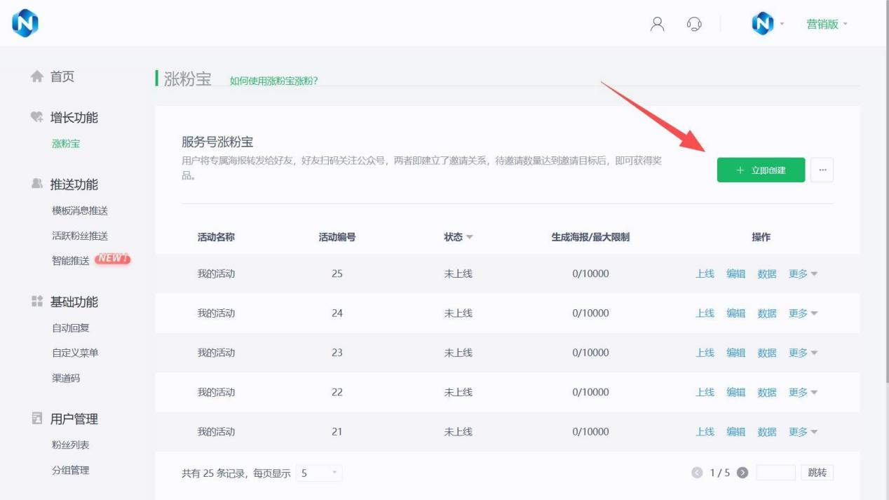

- 触发节点：预约到店→咨询未下单→收藏商品→会员积分变动；
- 实战案例：用户在小程序收藏“百合花篮”后，2小时内触发“收藏提醒”：“亲爱的{{昵称.DATA}}，您收藏的百合花篮今日享8折，库存仅剩12份，点击预约到店→”；
- 工具支撑：乔拓云的“行为追踪”功能，能实时捕捉用户的主动操作，在“粉丝管理”模块点击“行为触发设置”，设置触发条件（如“收藏商品后2小时”）和推送内容，系统会自动筛选符合条件的用户并推送。

场景3：周期性服务触发（长期维护场景）
针对会员、老客户等群体，按固定周期（如生日、节日、消费纪念日）触发，用于维护客户关系。林老板用这个场景给会员发生日福利，客户留存率提升25%。
- 触发节点：会员生日→消费满1个月→节日专属福利；
- 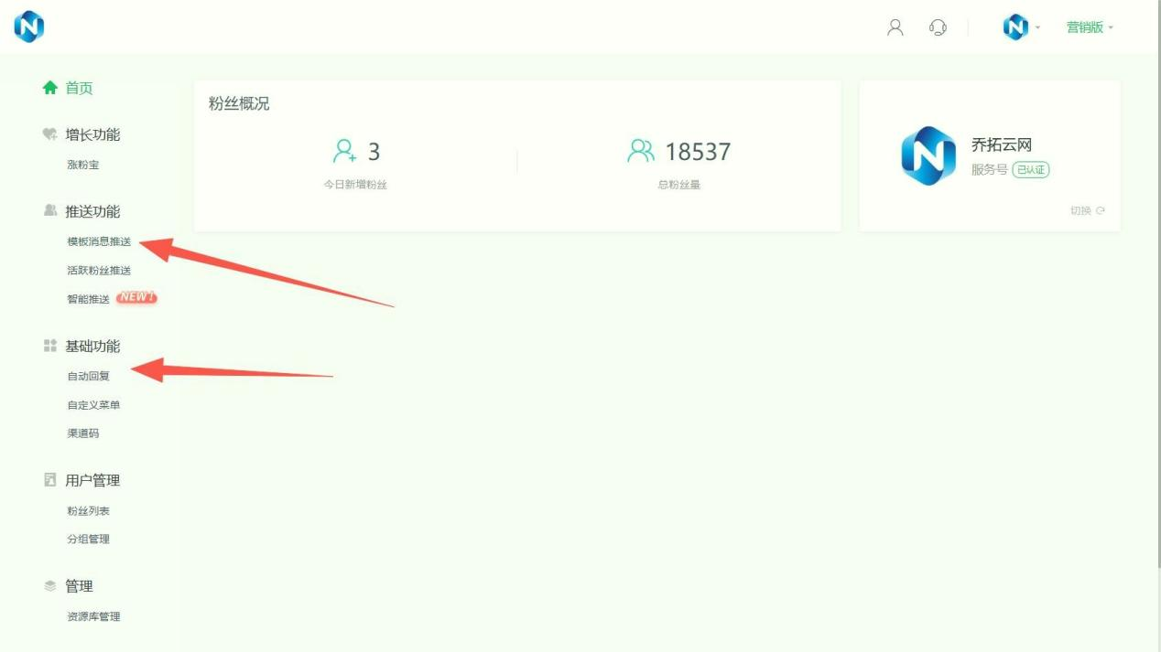

- 实战案例：会员生日前3天触发“生日提醒”：“亲爱的{{昵称.DATA}}，您的生日快到啦！凭此消息到店可免费领取生日花束1份，还享全场7折~”；
- 工具支撑：乔拓云的“周期触发”功能，在“模板消息”模块点击“周期任务创建”，设置周期类型（如“生日”）、提前推送时间（如“3天”），系统会自动读取会员资料中的生日信息，按时推送，不用手动统计。

触发场景避坑指南
- 避坑1：无触发场景硬推 比如给从未互动过的用户推营销消息，容易被投诉导致功能封禁，所有推送必须对应明确的用户行为；
- 避坑2：触发节点太密集 比如用户下单后10分钟内推3条消息，会引起反感，同一行为最多触发3条消息（如下单→配送→售后）；
- 避坑3：触发内容和场景无关 用户咨询玫瑰却推百合新品，精准度太差，用乔拓云的“行为标签匹配”功能，确保内容和触发场景一致。

二、核心环节：3步实现精准推送，突破平台限制

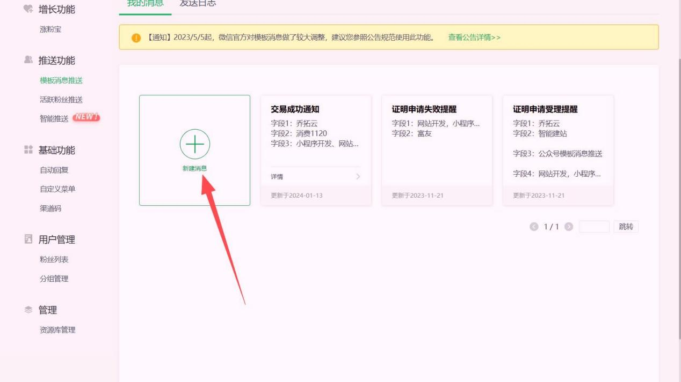

触发场景确定后，精准推送是核心。很多运营者受限于服务号每月4次的群发限制，不敢频繁推送，其实用对方法能突破限制，还能提升精准度。林老板用乔拓云的推送功能，每月实际触达粉丝的次数比之前多3倍，转化率还提升了40%。

步骤1：粉丝精细化分组，让推送“对人不对众”
推送前先分组，把“群发”变成“点对点精准触达”。林老板之前全量推送，点击率只有3.2%，分组后推送给精准人群，点击率最高达18%。
- 进入乔拓云“粉丝管理”模块，点击“智能分组”，按3个维度创建分组：
- 行为维度：如“近30天下单2次以上”“收藏过百合”“咨询未下单”；
- 交易维度：如“客单价≥200元”“购买过节日花束”“只用过优惠券”；
- 场景维度：如“生日在本月”“预约过婚礼用花”“门店周边3公里”。
- 设置“自动更新分组”，比如“近30天下单2次以上”的分组，系统会每天自动更新成员，不用手动添加。林老板创建了12个精准分组，每个分组对应不同的推送内容；
- 重点：用乔拓云的“多维度筛选”功能，组合多个条件圈定高价值人群，比如“近30天下单2次以上+客单价≥200元+生日在本月”，这类人群的复购率比普通人群高5倍。这就是“粉丝管理精细化”的优势，突破微信标签限制，实现更精准的人群圈选。

步骤2：突破推送限制，合理分配推送额度
服务号每月4次的群发是“全量群发”限制，用“模板消息+智能推送”能突破，重点是“按需分配额度”，把额度用在高价值人群上。
- 区分群发和模板消息场景：全量通知（如门店搬迁）用“群发额度”，精准触达（如下单提醒、新品推送）用“模板消息”，林老板每月4次群发只用于全量重要通知，其余精准触达全用模板消息；
- 利用活跃粉丝推送功能：乔拓云的“活跃粉丝推送”功能，聚焦48小时内有互动的高价值粉丝，这类推送不占用群发额度，还能提升触达效率。林老板每天给活跃粉丝推“当日特价花束”，转化率达12%；
- 控制推送频率：核心付费组每周最多推3次，潜力转化组每周1-2次，沉睡粉丝每月1次，避免过度推送引起反感。乔拓云的“推送频率管控”功能会自动提醒，防止推送过量。这就是“消息推送突破平台限制”的优势，既合规又能提升触达次数。

步骤3：推送内容适配场景，提升接受度
不同触发场景和分组，内容要差异化。林老板根据场景和分组设计了不同的内容模板，接受度提升60%。
- 交易触发场景：内容突出“信息明确+便捷操作”，比如取货提醒加入“导航到店”按钮，售后回访加入“满意度打分”入口；
- 主动行为触发场景：内容突出“需求匹配+稀缺性”，比如用户收藏百合后，推“收藏商品特价+库存提醒”；
- 周期性触发场景：内容突出“专属福利+情感连接”，比如生日推送加入“专属折扣+生日祝福”，不用硬推产品。

三、后置环节：数据追踪+后续转化，形成运营闭环
推送不是终点，通过数据追踪找到优化方向，再做后续转化，才能形成闭环。林老板之前推送后从不看数据，优化后通过数据调整策略，复购率提升40%。

第一步：核心数据追踪，找到优化关键点
重点追踪4类数据，不用看复杂报表，乔拓云会自动生成“全流程数据报告”，直接看核心指标就行。
- 触达数据：送达率（正常应≥95%，低于90%检查用户是否取关）、点击率（核心组应≥10%，低于5%优化标题和内容）；
- 转化数据：点击后转化率（如点击取货提醒后到店率、点击新品推送后下单率），林老板通过数据发现“带导航按钮的取货提醒”到店率比“纯文字”高3倍；
- 分组效果数据：不同分组的点击率、转化率对比，比如林老板发现“客单价≥200元”组的转化率是“客单价＜100元”组的4倍，后续把更多资源倾斜给高客单组；
- 场景效果数据：不同触发场景的效果对比，比如“交易触发”的转化率是“周期性触发”的2倍，后续重点优化交易触发场景的内容。

第二步：针对性后续转化，提升复购和裂变
根据数据结果做后续动作，把“一次推送”变成“长期转化”，林老板的3个实战策略：

策略1：高意向用户即时追销
对“点击新品推送但未下单”“咨询未下单”的高意向用户，24小时内追推“专属福利”。比如用户点击百合新品推送后未下单，24小时内推“专属5元无门槛券，仅限百合使用”，林老板用这个策略把未下单用户的转化率提升了25%。
工具操作：在乔拓云“数据中心”筛选“点击未转化”用户，加入“高意向未转化组”，创建“追销推送任务”，设置“24小时后自动推送”，系统会自动完成，不用手动追踪。

策略2：老客户裂变激活
对“高复购老客户”推“裂变福利”，比如林老板给“近3个月下单3次以上”的客户推“邀请好友下单各得20元券”，用老客户带来新客户，成本比直接拉新低50%。
工具操作：用乔拓云的“涨粉宝”功能创建裂变活动，在“营销活动”模块点击“创建裂变任务”，设置“老客户邀请奖励”“新客户注册奖励”，然后推送给高复购分组，系统会自动追踪裂变效果。

策略3：沉睡客户唤醒转化
对“点击推送但未转化”“30天无互动”的沉睡客户，推“专属唤醒福利”，比如“老客户回归享7折+免费小礼品”。林老板用这个策略唤醒了15%的沉睡客户，其中30%实现了复购。

第三步：全流程优化迭代，形成良性循环
每周花30分钟做优化，重点优化3个点：
- 内容优化：把点击率高的标题、文案整理成模板，比如林老板总结出“昵称+场景+福利”的标题公式，后续推送直接套用；
- 分组优化：根据转化数据调整分组条件，比如发现“购买过婚礼花束”的客户复购率高，新增“婚礼用花客户组”；
- 场景优化：新增效果好的触发场景，比如林老板发现“会员积分满100分”触发推送的转化率高，新增了“积分兑换提醒”场景。

四、实战案例：连锁花店全流程落地，复购率提升40%
林老板用乔拓云落地“触发→推送→转化”全流程后，单店月营业额提升20万，完整流程和数据如下，可直接套用：
- 触发场景设置：
- 交易触发：下单成功→配送提醒→取货提醒→售后回访（4个节点）；
- 主动行为触发：收藏商品→咨询未下单（2个节点）；
- 周期性触发：会员生日→消费满1个月（2个节点）。
- 精准推送落地：
- 创建分组：“高客单复购组”（近30天下单2次+客单价≥200元）“婚礼用花组”“沉睡客户组”等12个分组；
- 推送策略：高客单组每周推2次新品+1次专属福利，婚礼用花组每月推1次婚礼花艺方案，沉睡客户组每月推1次唤醒福利；
- 突破限制：用模板消息做精准触达，群发额度只用于全量通知（如节日活动）。
- 后续转化动作：
- 高意向追销：点击未下单用户24小时追推专属券；
- 老客裂变：高复购客户推“邀请好友得券”活动；
- 数据优化：每周根据点击率调整标题，每月根据转化率调整分组。
- 效果数据：推送点击率从3.2%提升到11.5%，复购率从15%提升到21%，单店月营业额从80万提升到100万。

五、行业适配：不同行业的全流程调整技巧
这套全流程方法不是只适用于花店，不同行业调整触发场景和转化策略，同样能落地，结合乔拓云功能直接套用：

1. 餐饮行业（以火锅连锁店为例）
- 触发场景：交易触发（下单→取号→餐品提醒→餐后评价）、主动行为触发（预约→收藏套餐→加入会员）、周期性触发（会员日→生日）；
- 精准推送：分组为“高客单组”“家庭聚餐组”“夜宵党组”，高客单组推“专属菜品+免排队”，夜宵党组推“夜宵特价+营业到凌晨2点”；
- 后续转化：点击未到店用户推“延迟取号提醒+小份菜赠送”，老客户推“带朋友来享8折”裂变，沉睡客户推“回归享锅底免费”。

2. 教育行业（以少儿英语机构为例）
- 触发场景：交易触发（报名→上课提醒→课后反馈→续费提醒）、主动行为触发（试听预约→资料领取→咨询未报名）、周期性触发（学习满1个月→节日祝福）；
- 精准推送：分组为“试听未报名组”“在读学员组”“续费待到期组”，试听未报名组推“试听反馈+报名立减”，在读学员组推“课后练习+学习进度”；
- 后续转化：试听未报名用户推“专属报名顾问+限时优惠”，在读学员推“老带新各得10节课”，续费待到期组推“提前续费享9折”。

六、常见问题答疑：全流程落地全解惑
- 问题1：没有订单系统，怎么实现交易行为触发？ 用乔拓云的“表单工具”创建订单表单，用户填写后提交，系统会自动关联表单数据，实现交易行为触发，不用对接复杂系统，新手也能操作；
- 问题2：粉丝太少，分组后人数太少没必要推怎么办？ 先用免费版积累粉丝，乔拓云的“涨粉宝”功能能快速涨粉，粉丝量上来后再精细化分组，免费版也支持基础分组和推送；
- 问题3：推送后数据很好，但转化还是差怎么办？ 检查后续转化的“门槛”，比如点击后需要跳3步才能下单，就简化流程；比如福利不够吸引人，就加大专属福利力度，乔拓云的“转化漏斗分析”能找到薄弱环节；
- 问题4：担心推送太多引起粉丝反感怎么办？ 用乔拓云的“推送频率设置”，给每个分组设置最大推送次数，超过次数系统会提醒；同时在服务号菜单栏加“消息订阅设置”，让粉丝自主选择接收的消息类型，减少反感。
看完你就会发现，服务号模板消息的核心不是“怎么发”，而是“怎么把全流程走通”。从用户触发场景定位，到精准分组推送，再到数据追踪和后续转化，每个环节都做好，才能让模板消息的转化力最大化。乔拓云把全流程的复杂操作简化成标准化步骤，不用技术开发，新手也能落地。如果你也想把服务号模板消息从“通知工具”变成“转化利器”，不妨跟着今天的流程，用乔拓云免费版先搭建触发场景，不出1个月就能看到转化效果的提升，让每月4次的群发额度和模板消息功能都发挥最大价值～

